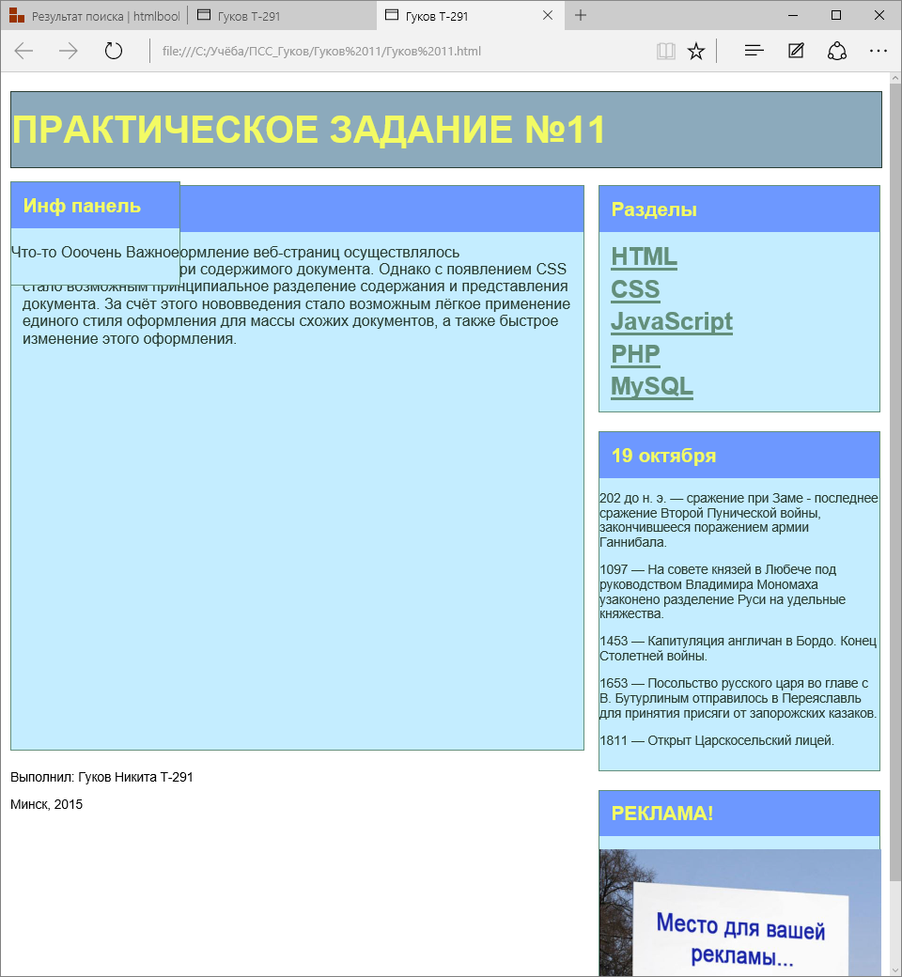

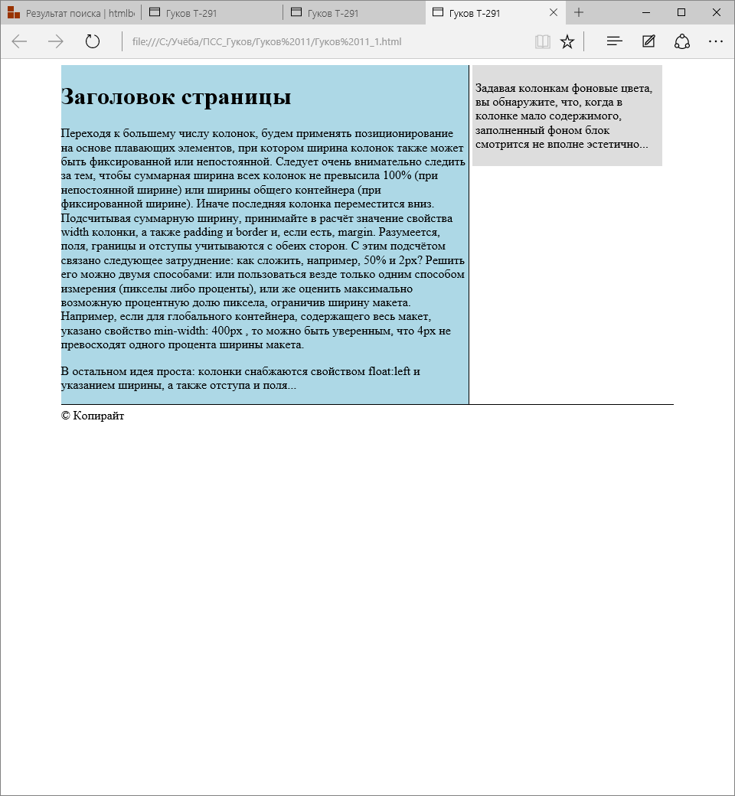

1. Какие способы раскладки блоков существуют?

Absolute, relative, fixed, static.

1. В чем заключается позиционирование?

Для размищение блоков

1. Что такое абсолютное позиционирование?

Бокс с абсолютным позиционированием располагается по заданным координатам, а из того места, где он должен был бы быть, он удаляется, и в этом месте сразу начинают раскладываться следующие боксы.

1. Какие особенности у относительного позиционирования?

Relative бокс можно сдвинуть относительно того места, где он был бы в потоке, но при этом из потока он не исключается, а продолжает занимать там свое место.

1. В чем заключается фиксированное позиционирование?

Fixed бокс остаётся на своём месте при прокрутке страницы.

1. Свойство, предназначенное для верстки на основе плавающих элементов. Основные значения этого свойства.

Обтекаемые элементы имеют ширину, зависящую от содержимого, и занимают доступное для этой ширины место. Если его не хватает, они смещаются вниз до тех пор, пока не хватит места или не останется других обтекаемых блоков. Float:left; float:right.